TROUSSEAU ADULTE
Trousseau proposé à titre indicatif et basé
sur l’expérience des éditions précédentes

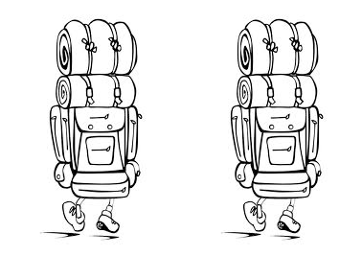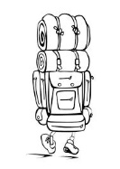

ATTENTION : Les valises ne sont pas admises à bord, les talons non plus

DESCRIPTION | DEPART | A LA FIN  du séjour
SAC DE VOYAGE :
- Serviettes micro fibre
- Maillot de bain
- Slip ou culotte
- Trousse de toilette
- Paires de chaussettes
- K-way ou veste coupe-vent
- Tee-shirt
- Sweat-shirt (manches longues)
- Polaire
- Short
- Pantalon
- Petite lampe de poche
- Crème solaire
- Lunettes de soleil
- Casquette ou chapeau
- Petits jeux (cartes…) revues pour la vie à bord mais pas d’objet de valeur !!!
- Paire de tennis pour la vie à bord
(avec des semelles blanches pour éviter de marquer les ponts des bateaux)

DESCRIPTION | DEPART | A LA FIN  du séjour
LES TENUES DE SOIREES

Samedi : thème « Astérix et Obélix », couleur bleu clair et jaune, plus accessoires et/ou costume

Dimanche : thème « Tribus Africaines » couleur verte, plus accessoires et/ou costume

Lundi : thème « Corsaire » couleur rouge, plus accessoires et/ou costume

Mardi : thème « Lilo & Stich à Hawaï » couleur multicouleur, plus accessoires et/ou costume

Mercredi : thème « Nouvelle Orléans » couleur bleu marine, plus accessoires et/ou costume

Jeudi : thème « Soirée Blanche » tenue toute blanche

VV Vendredi : thème « le Bal de L’Empereur Napoléon » H Polo des Voiles de l’Espoir

Observation :

